

Allah Gave Us Two Eyes to See
アッラーにいただいたふたつのめ

アッラーは、わたしたちに、ものをみることができる、ふたつのめをくださいました。
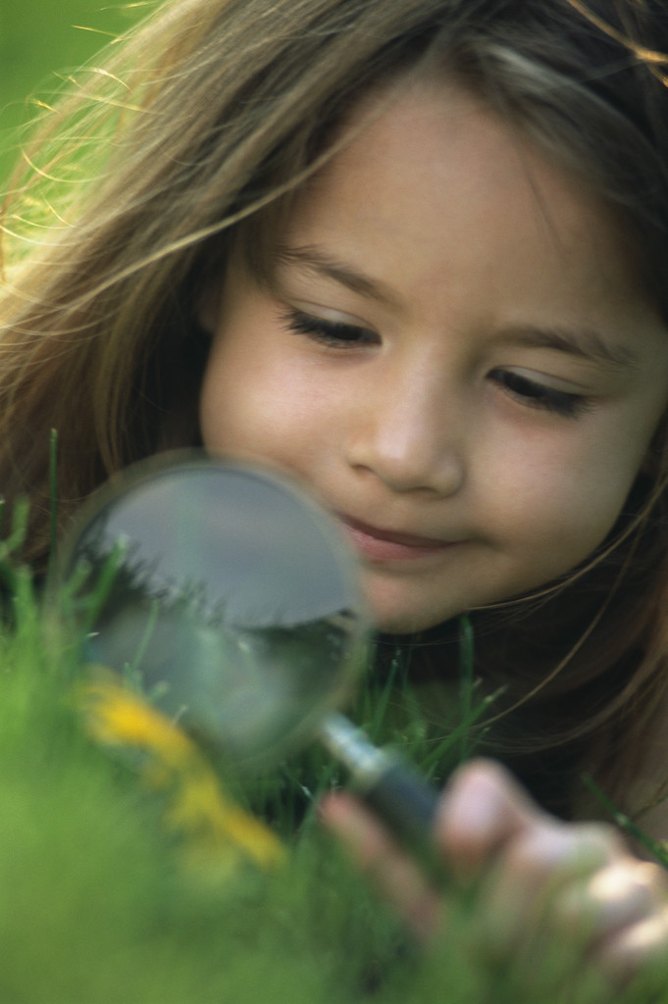
わたしたちが、アッラーのおつくりになったせかいのすばらしさを、はっけんできるように。
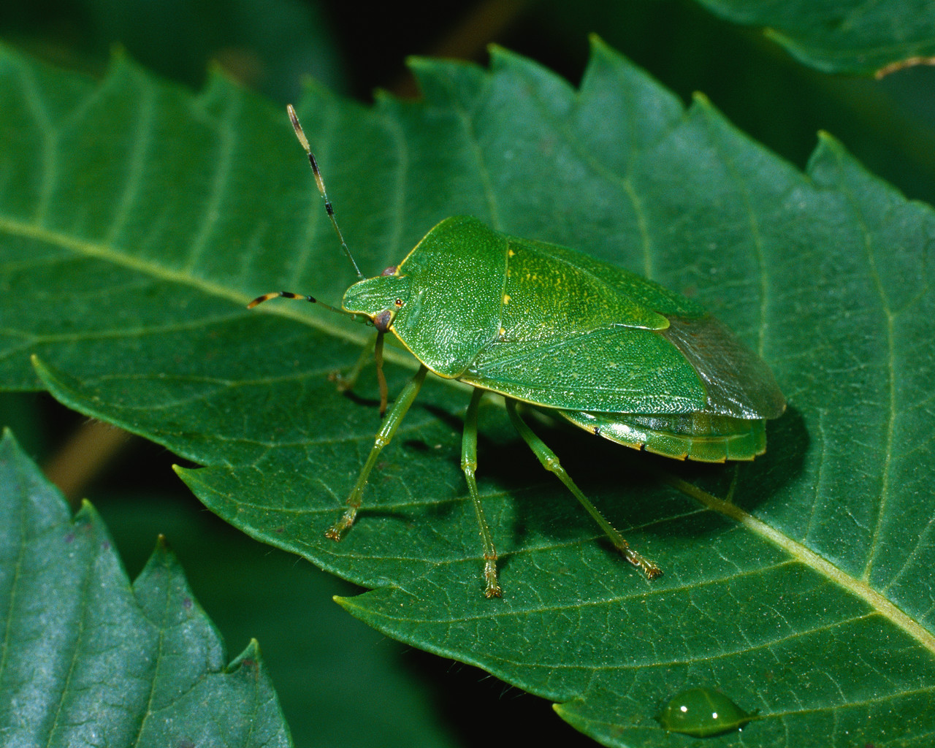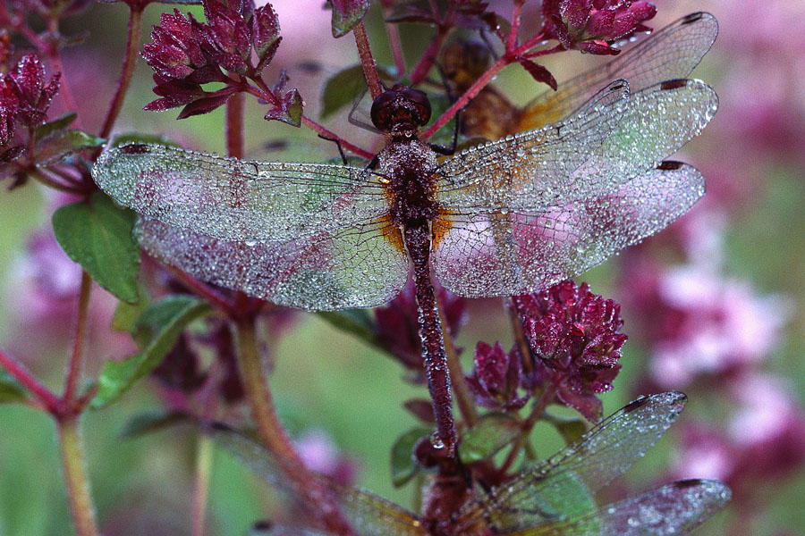
ちいさいものも、おおきいものも・・・。
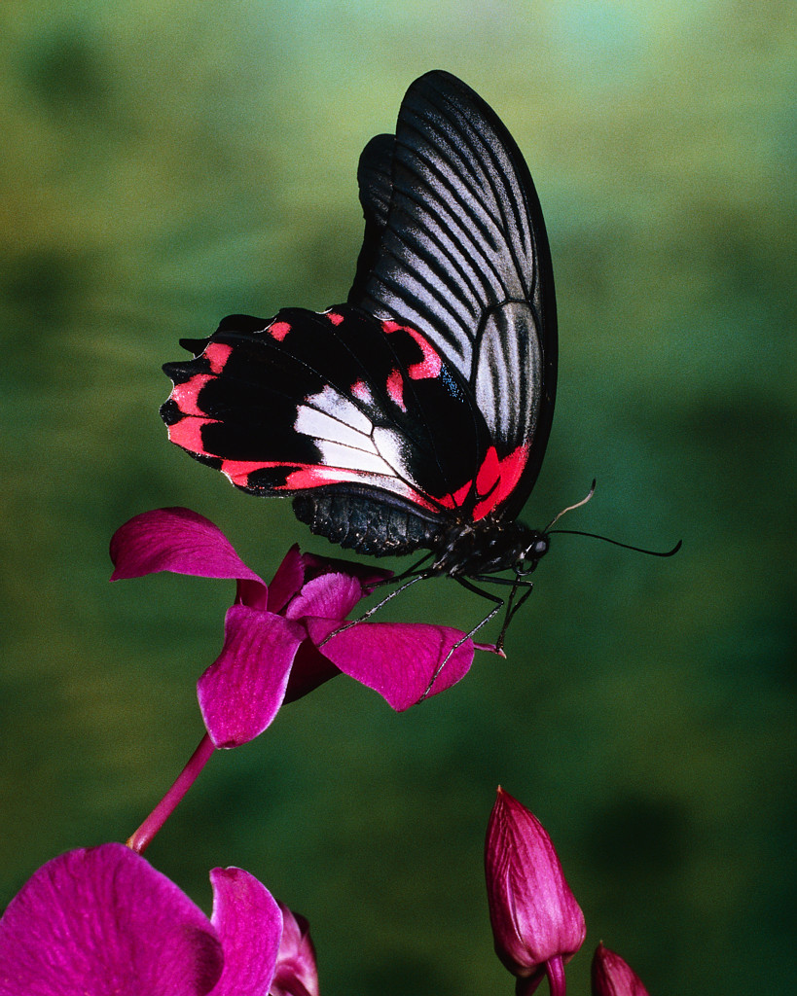

アッラーは、わたしたちに、ものをみることができる、ふたつのめをくださいました。
アッラーは、わたしたちに、ものをみることができる、ふたつのめをくださいました。
アッラーがおつくりになった、うつくしいせかいを、あじわうことができるように。


あおいそらにしろいくも。
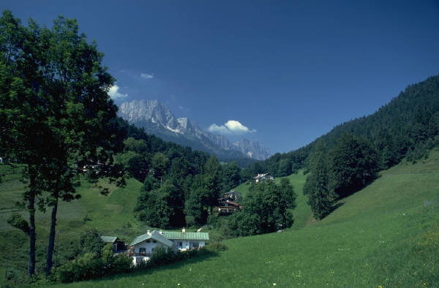
みどりのやま。

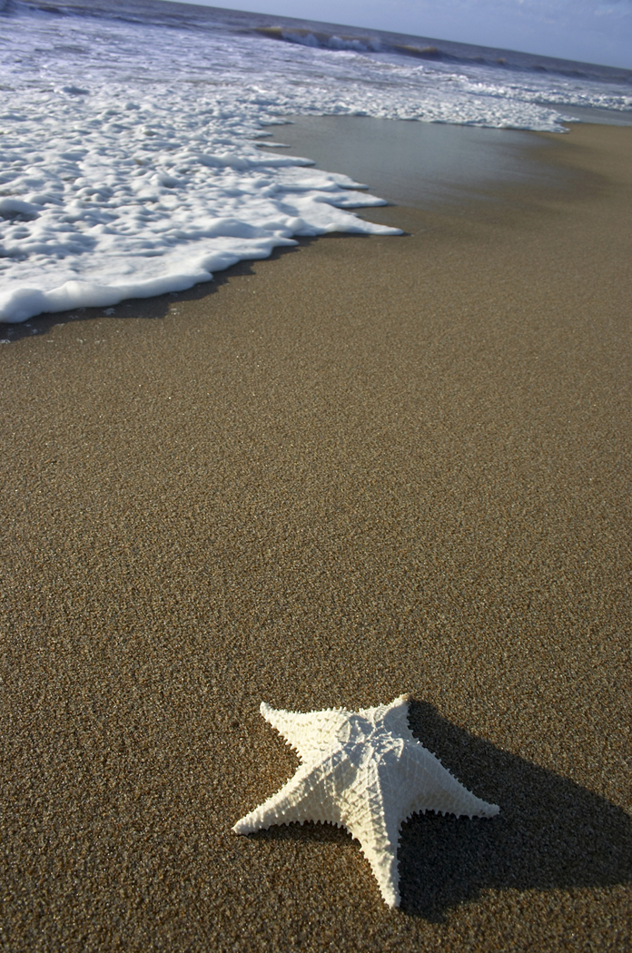
どこまでもひろがるあおいうみ。

アッラーは、わたしたちに、ものをみることができる、ふたつのめをくださいました。

アッラーは、わたしたちに、ものをみることができる、ふたつのめをくださいました。
わたしたちが、いろとりどりのしょくぶつやはなをたのしめるように。

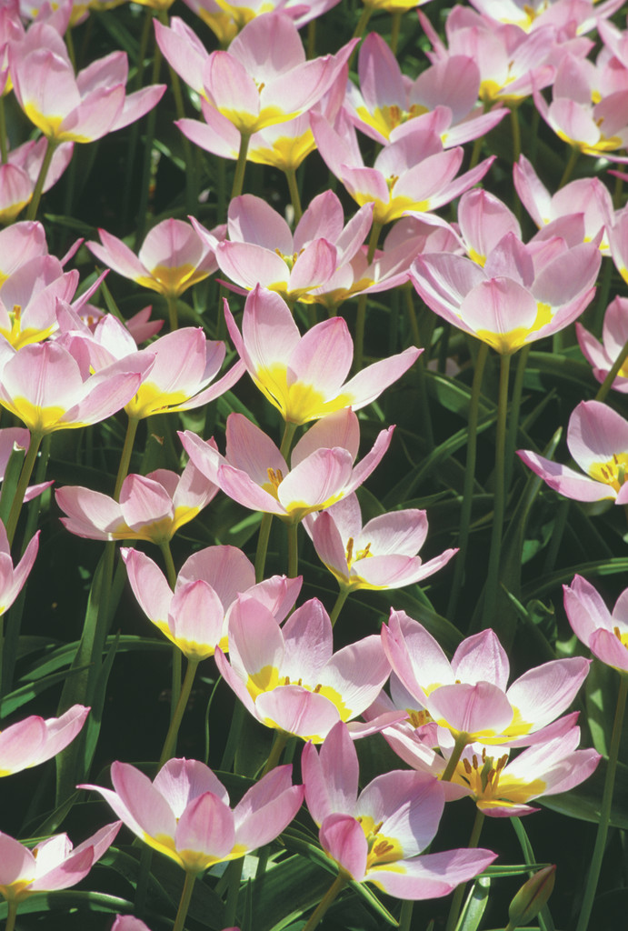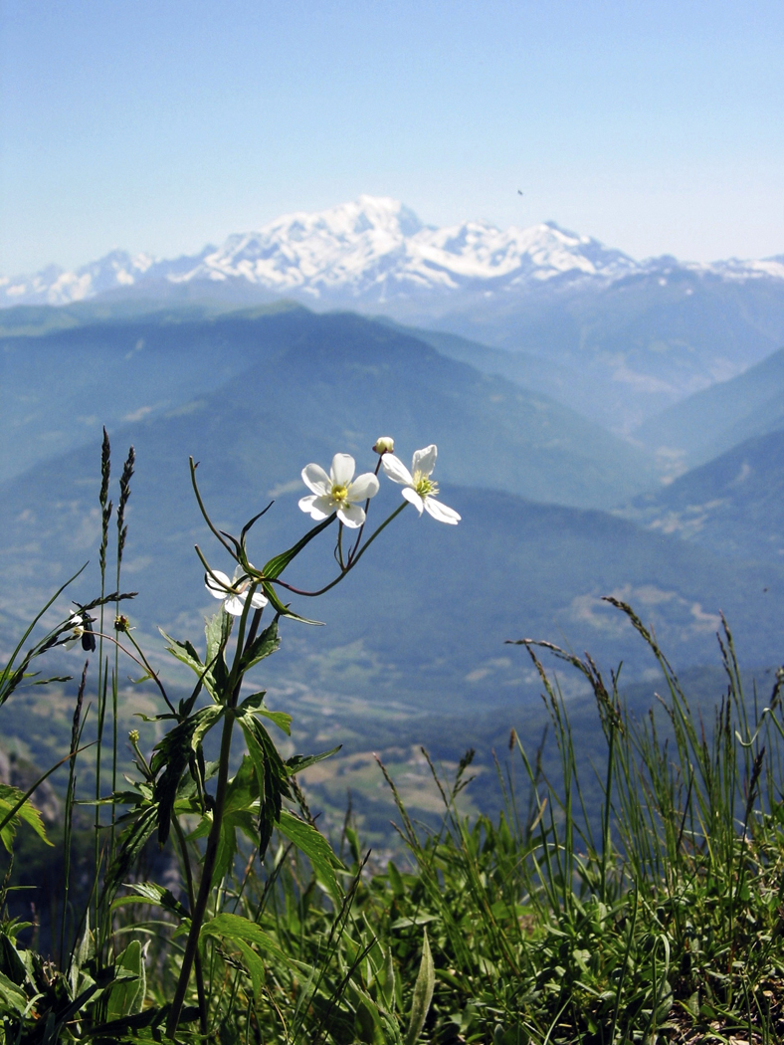

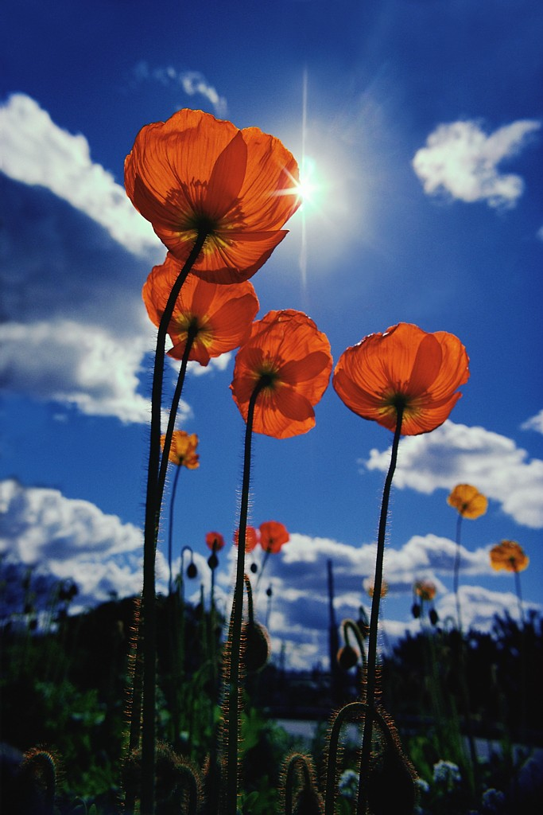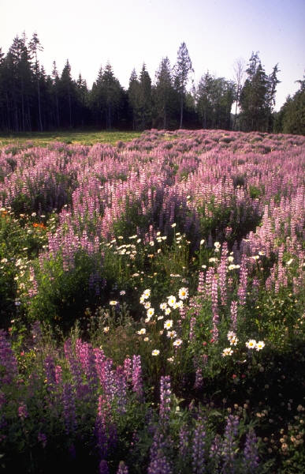

アッラーは、わたしたちに、ものをみることができる、ふたつのめをくださいました。

アッラーは、わたしたちに、ものをみることができる、ふたつのめをくださいました。
わたしたちが、まいにちのそらのへんかをたのしめるように。

あさひののぼるようすや、

ゆうひがしずむようす。
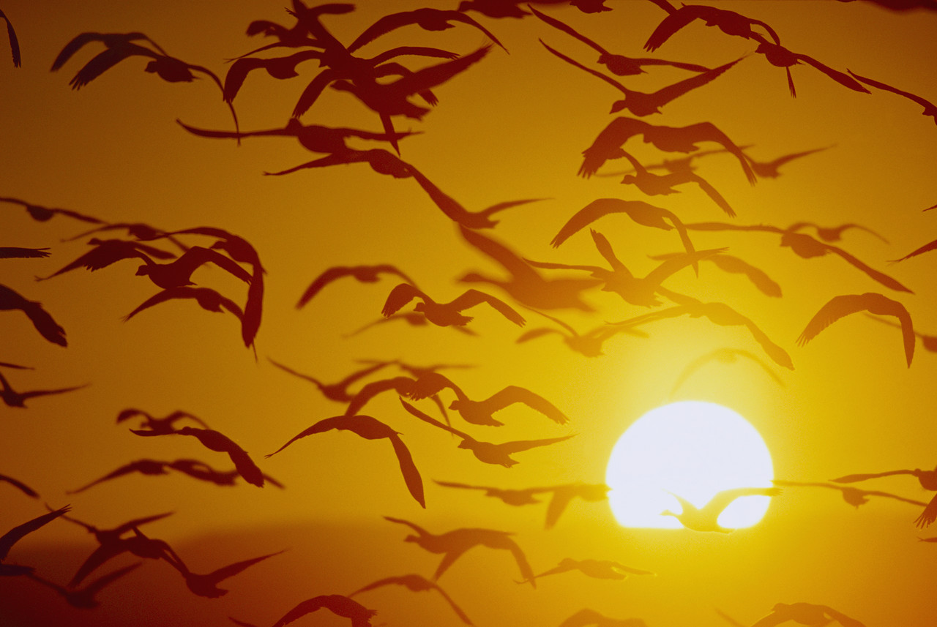
あめがやんだあとのにじ。

アッラーは、わたしたちに、ものをみることができる、ふたつのめをくださいました。

アッラーは、わたしたちに、ものをみることができる、ふたつのめをくださいました。
わたしたちが、きせつのへんかをめにすることができるように。

はる・・・
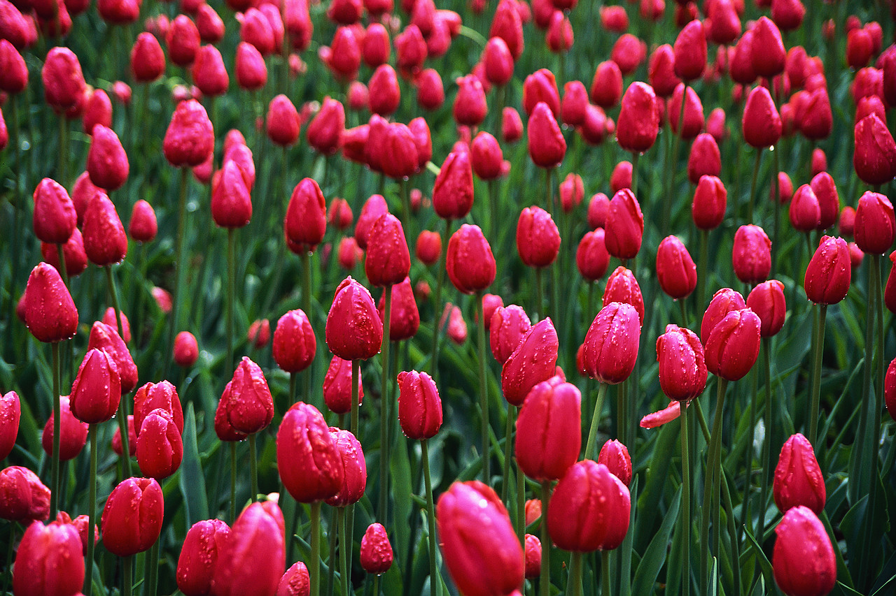

なつ・・・
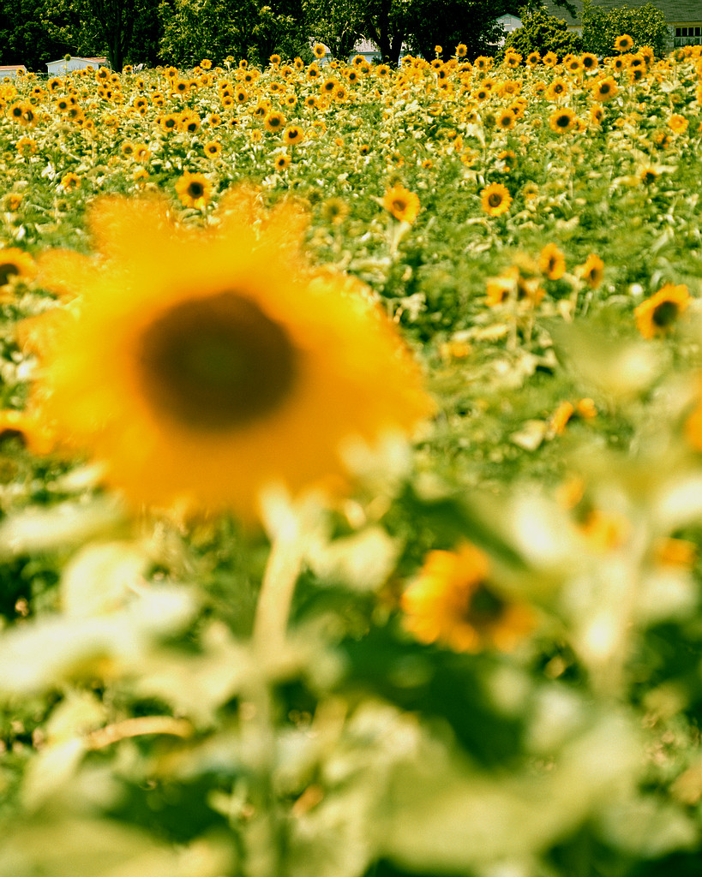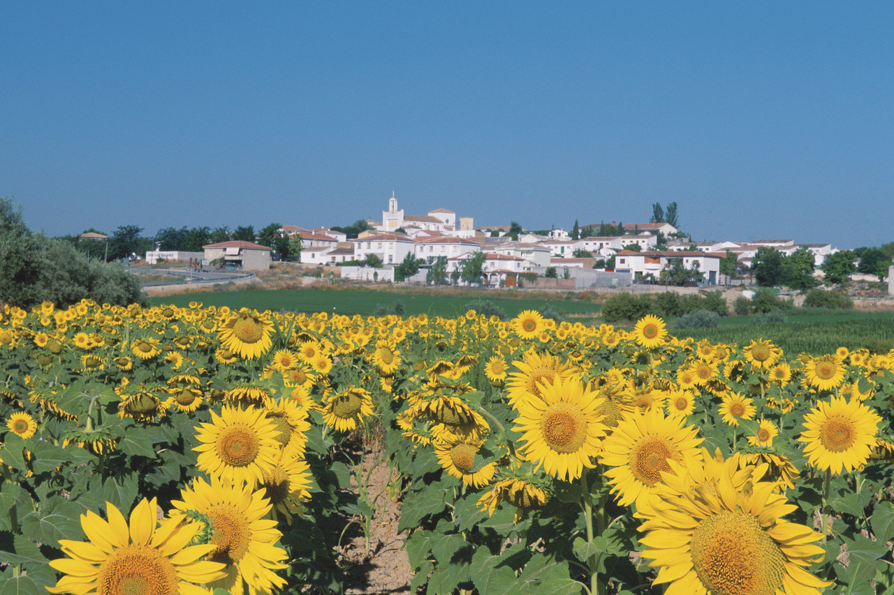

あき・・・
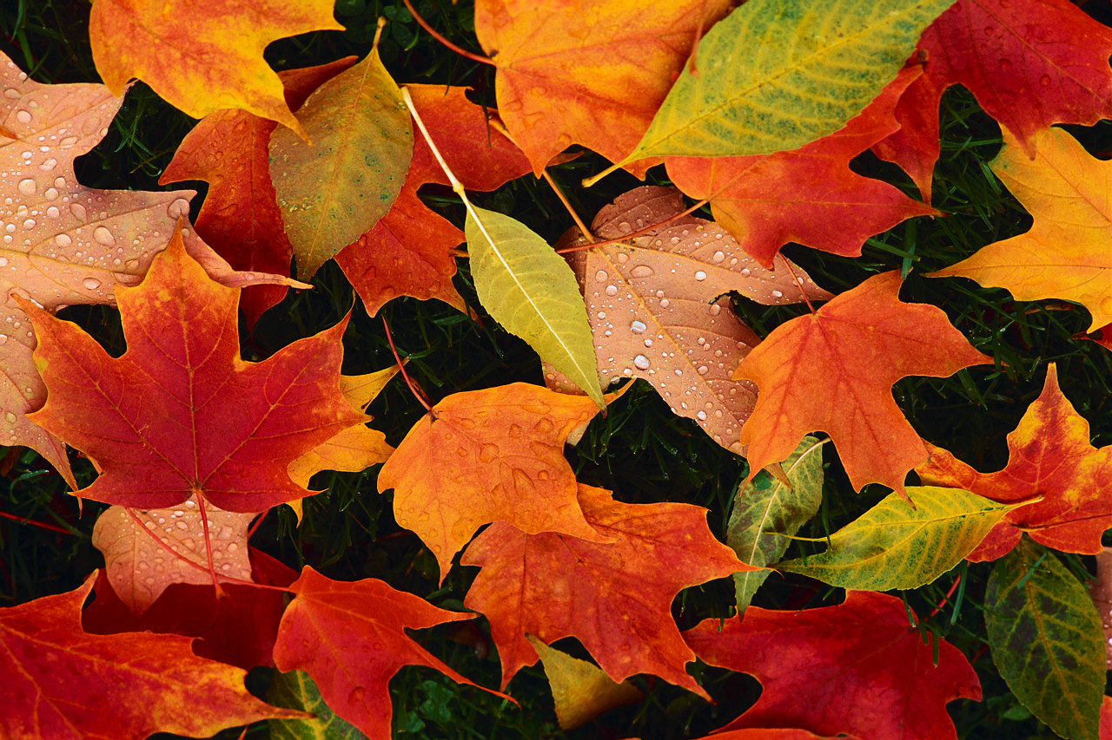

そして、ふゆ。


アッラーは、わたしたちに、ものをみることができる、ふたつのめをくださいました。

アッラーは、わたしたちに、ものをみることができる、ふたつのめをくださいました。
わたしたちが、あたらしいことをまなべるように。
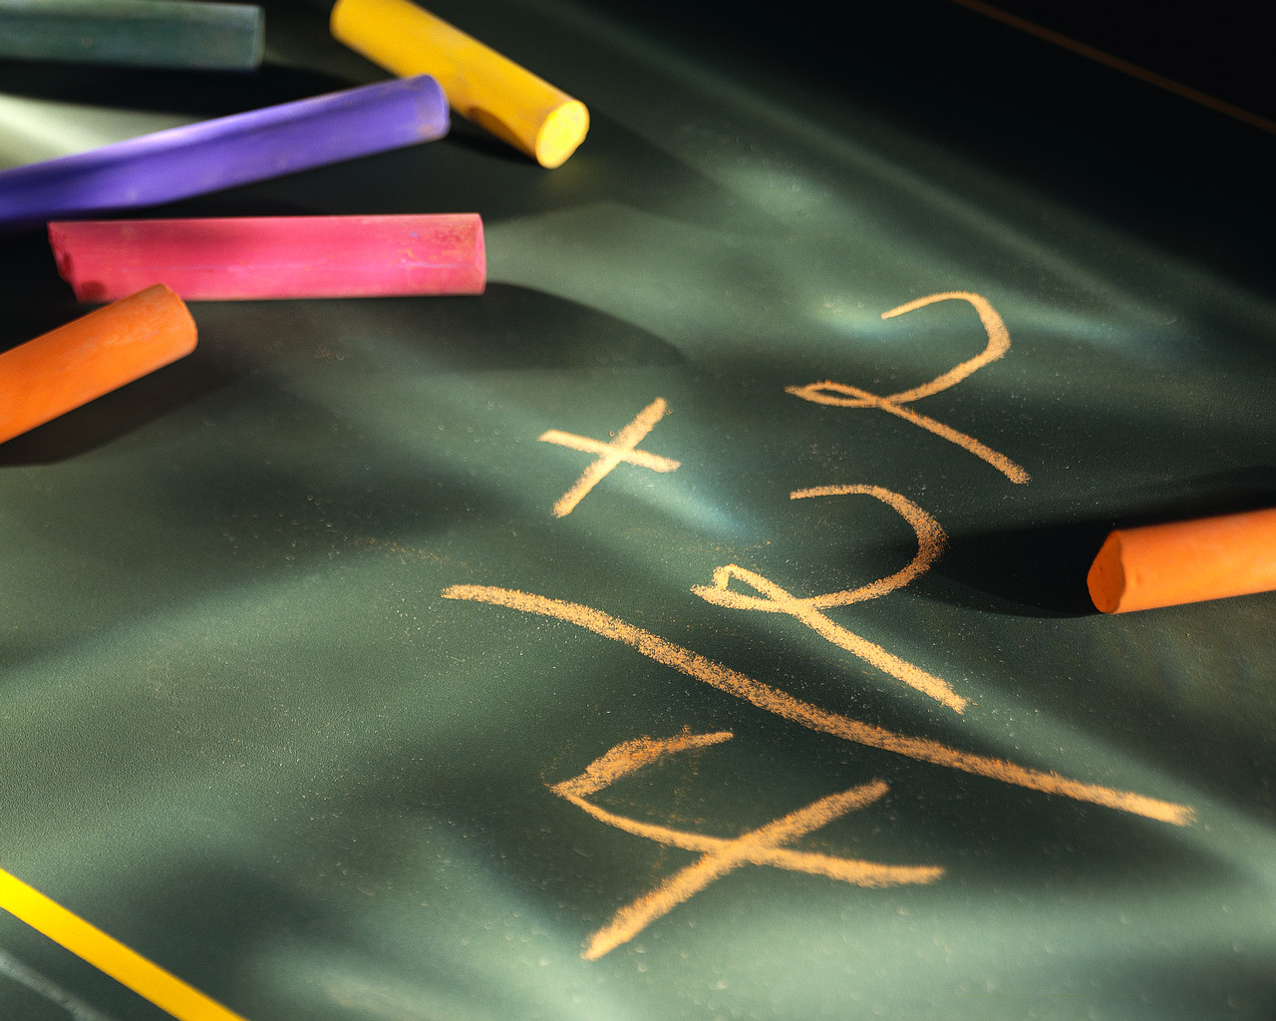

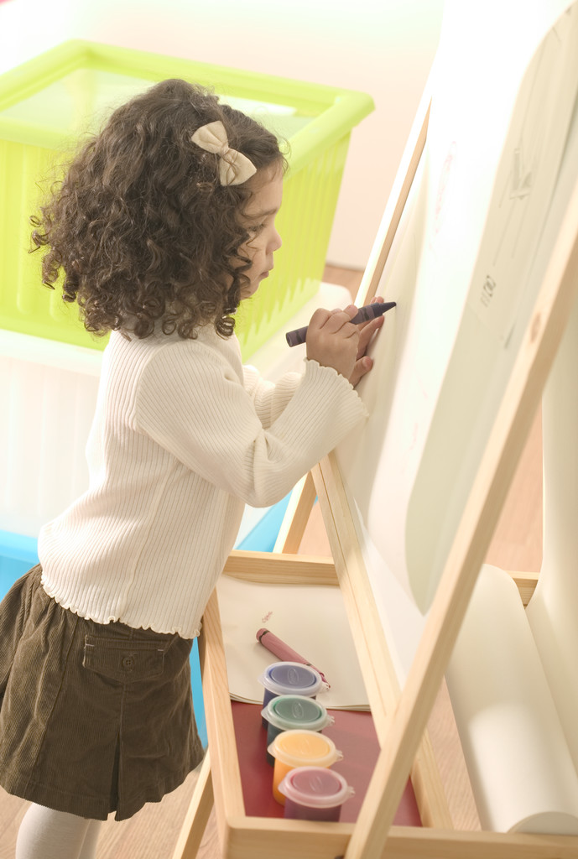
アッラーは、わたしたちに、ものをみることができる、ふたつのめをくださいました。

アッラーは、わたしたちに、ものをみることができる、ふたつのめをくださいました。
わたしたちが、アッラーからのメッセージをまなび、アッラーにちかづくことができるように。
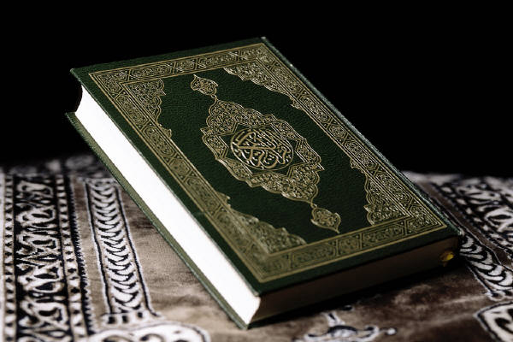

わたしたちは、クルアーンをよみ、そこにかいてあるメッセージをまなびます。
そして、わたしたちに、ふたつのめをくださり、すばらしいせかいをつくってくださったアッラーにかんしゃします。

すばらしいせかいと、それをみるためのめをくださったアッラー、ありがとう！
スブハーナッラー、アルハムドゥリッラー、アッラーフ アクバル！

アッラーはあなたがたが何も知らない時、あなたがたを母の胎内から生まれさせ、聴覚や視覚や心（知能感情）をも授けられた。必ずあなたがたは、感謝するであろう。(聖クルアーン １６：７８)



